Муниципальное бюджетное общеобразовательное учреждение

«Гвардейская школа-гимназия №2»

Симферопольского района Республики Крым

***Образец экзаменационного варианта для проведения***

***ГВЭ-9 по математике в 2015 году***

Часть 1

1. **Решите уравнение: .**

**Решение.**



Ответ: -2; 5.

1. **Упростите выражение: .**

**Решение.**



Ответ:

1. **Решите систему неравенств: .**

**Решение**.



Ответ: 

1. **Мяч упал с балкона на землю. График на рисунке показывает, как во время падения менялась высота мяча над землей.**

|  |  |
| --- | --- |
| Используя график, ответьте на вопросы:  а) С какой высоты упал мяч?  б) Сколько времени падал мяч?  в) Какое расстояние пролетел мяч за первую секунду?  **Решение.**  а)  м;  б)  с;  в) за первую секунду мяч пролетел 5м.  Ответ: 30м; 2,5с; 5м. | img554 |

1. **На экзамене 20 билетов, Сергей не выучил 3 из них. Найдите вероятность того, что ему попадётся выученный билет.**

**Решение.**

Ве­ро­ят­ность того, что Сергею попадется выученный билет, равна от­но­ше­нию ко­ли­че­ства выученных билетов к об­ще­му ко­ли­че­ству билетов.

Всего выученных билетов:  .

По­это­му ис­ко­мая ве­ро­ят­ность того, что Сергею попадется выученный билет, равна  

Ответ: 0,85.

1. **Товар на распродаже уценили на 30%, при этом он стал стоить 700 рублей. Сколько рублей стоил товар до распродажи?**

**Решение.**

1)100-30 = 70% - составляет новая цена товара от старой цены;

2) 700: 0,7 = 1000(рублей) – стоил товар до распродажи.

Ответ: 1000 рублей.

1. **Найдите больший угол равнобедренной трапеции *ABCD*, если диагональ *АС* образует с основанием *AD* и боковой стороной *АВ* углы, равные  и  соответственно**.

ВЗДано:  - трапеция,  ,  , - диагональ трапеции; 

Найти: 

Решение.

1)

2) Углы  и  - внутренние односторонние углы при параллельных прямых  и  и секущей  , поэтому



Ответ: 115.

Часть 2

1. **Расположите числа в порядке возрастания**: ;  и .

**Решение.**

Возведем данные числа в квадрат:



Приведем полученные дроби к общему знаменателю:



Имеем,  поэтому, располагая числа в порядке убывания, получим: 

Ответ: 

1. **Решите уравнение**: .

**Решение.**



Ответ:0; 12.

**10.Один из катетов прямоугольного треугольника на 2 см больше другого, а его площадь меньше 60 см2. Какую длину может иметь больший катет?**

**Решение.**

Пусть  см - больший катет прямоугольного треугольника, тогда

 см – меньший катет прямоугольного треугольника и 

По условию задачи площадь прямоугольного треугольника меньше

60 см2.

Согласно условию задачи,  является решением неравенства:



Решим полученное неравенство методом интервалов.



Перепишем неравенство в виде

C:\Users\мама\AppData\Local\Microsoft\Windows\Temporary Internet Files\Content.Word\Безымянный.png4.Отметим на координатной прямой нули функции и определим знаки на каждом из промежутков, получим решение исходного неравенства: . Учитывая, что  имеем: .

Длина большего катета прямоугольного треугольника принадлежит интервалу

Ответ: 



Муниципальное бюджетное общеобразовательное учреждение

«Гвардейская школа-гимназия №2»

Симферопольского района Республики Крым

***Образец экзаменационного варианта***

***ГВЭ-11 по математике в 2015 году***

1. **Найдите значение выражения** log2240 − log23,75.

**Решение.**



Ответ:6.

1. **На каждые 1000 лампочек в среднем приходится 2 бракованные. Какова вероятность купить исправную лампочку?**

**Решение.**

Ве­ро­ят­ность купить исправную лампочку, равна от­но­ше­нию ко­ли­че­ства исправных лампочек к об­ще­му ко­ли­че­ству лампочек.

Всего на каждые 1000 лампочек в среднем приходится исправных лампочек: 1000-2=998.

По­это­му ис­ко­мая ве­ро­ят­ность купить исправную лампочку равна 

Ответ: 0,998.

1. **Найдите , если  и **.

Дано:  и .

Найти: .

**Решение.**

Воспользовавшись основным тригонометрическим тождеством , получим .

Так как 

Ответ: -0,6.

1. **Туристическая фирма организует трёхдневные автобусные экскурсии. Стоимость экскурсии для одного человека составляет 2500 рублей. Группам предоставляются скидки: группе от 3 до 10 человек — 5%, группе более 10 человек — 10%. Сколько заплатит за экскурсию группа из 14 человек?**

**Решение.**

Так как группа состоит из 14 человек, то скидка составит 10%.

1)(рублей) - стоимость экскурсии для группы без скидки;

2) (рублей) – заплатит за экскурсию группа из 14 человек.

Ответ: 315000 рублей.

1. **Найдите площадь трапеции *ABCD*, изображённой на клетчатой бумаге. Сторона клетки равна 1 см.**

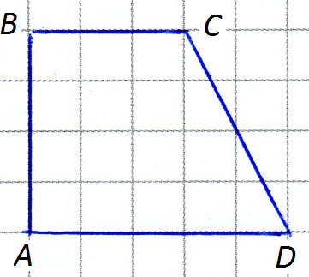

Решение.

Площадь трапеции равно половине суммы длин оснований на высоту.

По рисунку  имеем: 

Ответ: 

1. **Клиент хочет арендовать автомобиль на сутки для поездки протяжённостью 300 км. В таблице приведены характеристики трёх автомобилей и стоимость их аренды.**

|  |  |  |  |
| --- | --- | --- | --- |
| *Автомобиль* | *Топливо* | *Расход топлива,*  *л на 100 км* | *Арендная плата,*  *руб. за 1 сутки* |
| А | Дизельное | 5 | 3700 |
| Б | Бензин | 12 | 2600 |
| В | Газ | 15 | 2400 |

Помимо аренды клиент обязан оплатить топливо для автомобиля на

всю поездку. Цена дизельного топлива — 19 рублей за литр, бензина — 25 рублей за литр, газа — 14 рублей за литр. Сколько рублей заплатит клиент за аренду и топливо, если выберет самый дешёвый вариант?

**Решение.**

1)(рублей) – заплатит клиент за аренду автомобиля А;

2)(рублей) - заплатит клиент за аренду автомобиля Б;

2)(рублей) - заплатит клиент за аренду автомобиля В;

Самый дешевый вариант для автомобиля В. Значит, если клиент выберет самый дешевый вариант, то он заплатит за него 3030 рублей.

Ответ: 3030 рублей.

1. **Найдите наименьшее значение функции  на отрезке [1;7].**

**Решение.**

1.Найдем производную данной функции:



2.Найдем критические точки функции внутри промежутка[1;7]:



3.Найдем значение функции в критических точках и на концах промежутка:



4.Наименьшее значение функции  на отрезке [1;7] равно -8.

Ответ: -8.

1. **В правильной четырёхугольной пирамиде боковое ребро равно 41, сторона основания равна . Найдите объём пирамиды.**

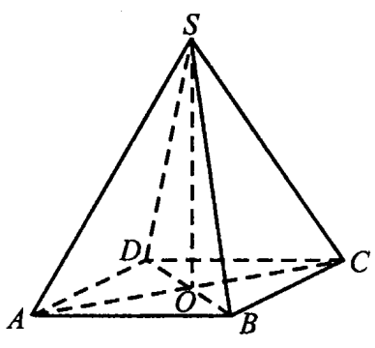 Решение.

Пусть  - данная правильная четырехугольная пирамида, в основании которой лежит квадрат , - высота пирамиды, которая проектируется в центр основания. По условию задачи  и 

Объем пирамиды найдем по формуле

где  - площадь основания пирамиды, - высота.





По свойству диагоналей квадрата имеем: 



Итак, 

Ответ: 9600.

1. **Около шара, радиус которого равен 3, описан цилиндр. Найдите площадь боковой поверхности цилиндра.**

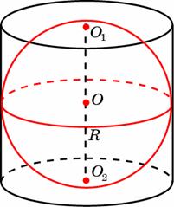**Решение.**

Пусть  – центр шара, - диаметр шара,  и - его радиусы, 

Около шара описан цилиндр. Это значит, что высота цилиндра равна диаметру основания цилиндра. Шар касается оснований цилиндра в точках  и , и боковой поверхности цилиндра по большой окружности шара, параллельной основаниям цилиндра. Диаметр шара равен высоте цилиндра, высота цилиндра равна диаметру основания, поэтому осевое сечение цилиндра – квадрат.

Площадь боковой поверхности цилиндра

 , где  - высота цилиндра,  - радиус основания цилиндра.

Имеем: 



Ответ: 

**10.Решите неравенство: **

**Решение.**

Решим данное неравенство методом интервалов.

1.Пусть 

2.ОДЗ:



3.Нули функции:



C:\Users\мама\AppData\Local\Microsoft\Windows\Temporary Internet Files\Content.Word\Безымянный.png4. Отметим на координатной прямой нули функции и определим знаки на каждом из промежутков, получим решение исходного неравенства: .

Ответ: .

Задания взяты [Письмо Федеральной службы по надзору в сфере образования и науки от 26 февраля 2015 №02-61](http://rcoi.mcko.ru/images/public_2014/EGE_Fed_prik/02_61_rosobr.pdf) "О направлении для использования в работе уточненные редакции документов по организации и проведению государственной итоговой аттестации по образовательным программам основного общего и среднего общего образования"  
[Приложение 1.](http://rcoi.mcko.ru/images/public_2014/EGE_Fed_prik/02_61_rosobr_mat_gve.pdf) Методическое письмо о проведении государственной итоговой аттестации по образовательным программам основного общего и среднего общего образования по математике в форме государственного выпускного экзамена (письменная и устная форма)